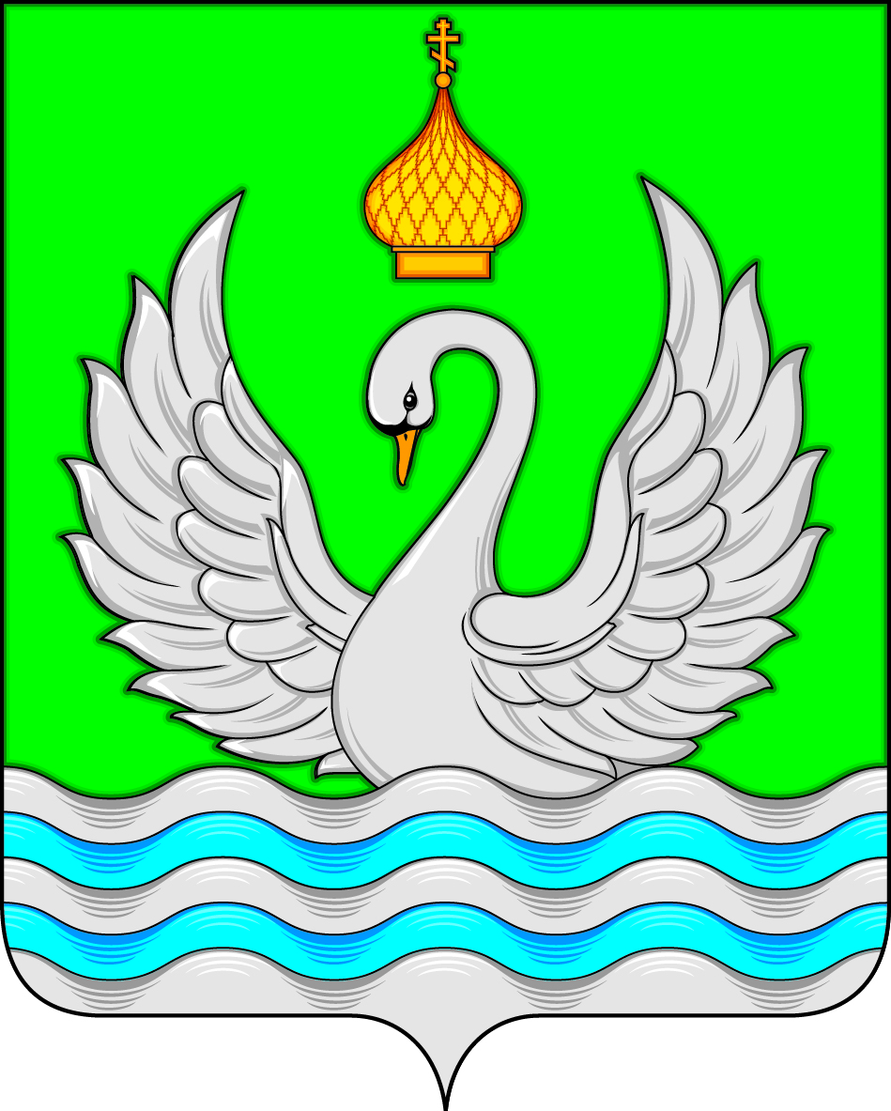

АДМИНИСТРАЦИЯ
СЕЛЬСКОГО ПОСЕЛЕНИЯ ЛОКОСОВО
Сургутского муниципального района
Ханты-Мансийского автономного округа – Югры

ПОСТАНОВЛЕНИЕ

«23» апреля 2021 года № 40-нпа
с. Локосово

О внесении изменений в постановление администрации сельского поселения Локосово от 12.09.2017 № 60-нпа «О правилах содержания мест погребения и порядке деятельности общественного кладбища на территории муниципального образования»

В целях приведения муниципального правового акта администрации сельского поселения Локосово в соответствие с действующим законодательством:
1. Внести в приложение к постановлению администрации сельского поселения от 12.09.2017 № 60-нпа «О правилах содержания мест погребения и порядке деятельности общественного кладбища на территории муниципального образования» следующие изменение:
1.1. Пункт 2.3. раздела 2 исключить.
2. Обнародовать настоящее постановление и разместить на официальном сайте органом местного самоуправления сельского поселения Локосово.
3. Настоящее постановление вступает в силу после его официального обнародования.
4. Контроль за исполнением постановления оставляю за собой.

Глава сельского поселения И.В. Романов

